NIBE-logo-cervene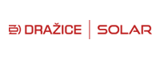****

**TISKOVÁ ZPRÁVA 6. února 2023**

**Díky školeným montážním firmám dodala divize DZD Solar za necelý půlrok na český trh téměř 1 000 fotovoltaických systémů**

**Společnost DZ Dražice, největší český výrobce ohřívačů vody a výhradní dovozce tepelných čerpadel NIBE, otevřela vloni v dubnu fotovoltaickou divizi DZD Solar. Té se od loňského podzimu podařilo zrealizovat téměř 1 000 fotovoltaických elektráren. K jejímu úspěchu přispěl dosud nevídaný zájem o obnovitelné zdroje energie a tři základní pilíře, o které se opírá: silné zázemí firmy s téměř 70letou výrobní tradicí, kvalifikovaní zaměstnanci a prověřené a certifikované montážní firmy, jejichž zástupci procházejí pravidelným školením v prostorách dražického školicího střediska. DZ Dražice navíc připravuje instalaci dvou fotovoltaických elektráren s celkovým výkonem přibližně 440 kWp na střechy svých výrobních hal v Dražicích a automatizovaného skladu v Luštěnicích.**

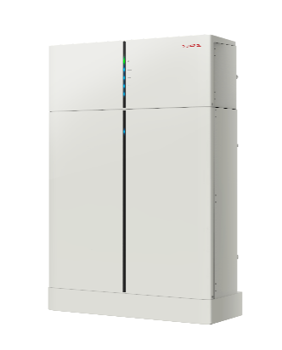[Divize DZD Solar](http://www.dzd-solar.cz) poskytuje ucelené portfolio produktů k realizaci střešní fotovoltaické elektrárny. Základem jsou monokrystalické solární panely s technologií Half-cut od předních světových výrobců Longi a Axitec s výkony od 400 Wp po 550 Wp (a nově také nejmodernější moduly na bázi tzv. N-Type článků od společnosti RECOM Technologies), klasické síťové nebo hybridní fotovoltaické střídače značky Dražice (IN.One, IN.Compact, IN.Hybrid One a IN.Hybrid Compact) či bateriový systém s nejbezpečnějšími LiFePo4 bateriemi značky Dražice (Trinity B30 a B58) dodávané ve spolupráci se společností Solax Power. Součástí její nabídky jsou rovněž regulační jednotky (WATTrouter či AZ-Router), wallboxy, optimizéry a unikátní hybridní solární úložiště Slunečnice S3.

*Bateriový systém Trinity B30 (DZD Solar)*

*Fotovoltaický střídač IN.Hybrid Compact (DZD Solar)*

*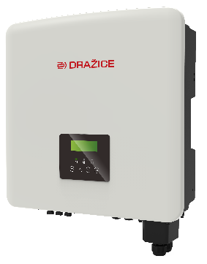„Díky strategické spolupráci se společností Solax Power tak zvládáme odpovídat na poptávky po celých fotovoltaických systémech, včetně jejich kombinací s tepelnými čerpadly, ohřívači vody či bateriovými úložišti. Prvořadý význam pro nás má spokojenost našich zákazníků. Těm se vždy snažíme nabídnout řešení šitá na míru přímo jejich domu i s dlouhodobým servisem a profesionální klientskou péčí. Právě proto, že svým produktům věříme, plánujeme výrobu elektřiny prostřednictvím fotovoltaických elektráren i v našich areálech v Dražicích a Luštěnicích*,” konstatuje Luboš Vrbata, vedoucí divize DZD Solar.

Součástí proklientského přístupu v DZ Dražice a její divizi DZD Solar jsou i pravidelná školení zaměstnanců a zástupců spolupracujících montážních firem, která mají za cíl zvyšování jejich dovedností a znalostí. Ti po úspěšně absolvovaném školení navíc obdrží certifikát, který je dokladem jejich znalostí a zkušeností nutných k provozovaní oboru. *„Pokud chcete být kvalifikovaným montážníkem, neobejdete se bez hlubokých technických znalostí, zručnosti a praxe. Musíte se orientovat v technické dokumentaci a normách, umět si zvolit správný postup práce, vyznat se v montáži a zapojování složitých systémů, dodržovat BOZP a znát komponenty, s nimiž pracujete. Jsme proto rádi, že jsme nalezli spolehlivého partnera – společnost DZ Dražice, jehož odborníci nám předávají znalosti a zkušenosti se širokou škálou dražických produktů a seznamují nás s principy jejich montáže, zapojování a servisních zásahů. Právě díky nim pak můžeme poskytovat svým zákazníkům opravdu profesionální služby*,” uvádí Stanislav Mareš, jednatel certifikované montážní firmy Tridex.

**O společnosti DZ Dražice a skupině NIBE**

Společnost **DZ Dražice**, člen skupiny NIBE, je největším výrobcem ohřívačů vody v České republice, známým po celé Evropě. Své výrobky s jedinečným systémem topných keramických těles vyváží do cca 30 zemí světa. V Česku má více než 50% podíl na trhu. Historie společnosti se píše již od roku 1900: ohřívače vody pod značkou Dražice začala vyrábět v roce 1956. V roce 2006 se stala součástí švédského koncernu NIBE Industrier AB a výhradním dodavatelem produktů značky **NIBE** (např. tepelných čerpadel a rekuperačních jednotek) do České republiky a na Slovensko. Aktuálně je jejich největším prodejcem ve střední Evropě.

Základní činností společnosti DZ Dražice je výroba a prodej [ohřívačů vody](http://www.dzd.cz/cs/ohrivace-vody-bojlery) a akumulačních nádrží. Jedná se o modely v provedení svislém, vodorovném, stacionárním, [elektrickém](http://www.dzd.cz/cs/ohrivace-vody-bojlery/elektricke-ohrivace-vody) a [kombinovaném](http://www.dzd.cz/cs/ohrivace-vody-bojlery/kombinovane-ohrivace-vody) o objemech od 5 l do 1000 l. Dále nabízí [nepřímotopné](http://www.dzd.cz/cs/ohrivace-vody-bojlery/neprimotopne-ohrivace-vody) stacionární zásobníky vody o objemech od 100 l, ohřívače vody, které lze napojit na elektřinu ze sítě i na fotovoltaické panely, a klimatizace AIR a AIR Plus. Neméně důležitým předmětem její činnosti je výroba zásobníků vody s nepřímým ohřevem pro výrobce plynových kotlů. DZ Dražice vlastní výrobní závod s několika linkami v Dražicích a Luštěnicích nedaleko Benátek nad Jizerou a plně automatizovaný sklad.

Od roku 2022 je součástí DZ Dražice divize**DZD Solar** zaměřená na fotovoltaická řešení, která nabízí komponenty pro realizaci fotovoltaických elektráren (jako jsou síťové a hybridní měniče a akumulátory). Samotná kompletní řešení včetně vyřízení dotací a další administrativy dodává na trh prostřednictvím prověřených, pravidelně školených a certifikovaných montážních firem.

[www.dzd.cz](http://www.dzd.cz); [www.dzd-solar.cz](https://www.dzd-solar.cz/); [www.nibe.cz](http://www.nibe.cz); [www.klima-drazice.cz](http://www.klima-drazice.cz)

***Další informace:***

**Crest Communications**

Marie Cimplová, tel.: +420 731 613 602, [marie.cimplova@crestcom.cz](mailto:lenka.vybulkova@crestcom.cz)

Kamila Čadková, tel.: +420 731 613 609, [kamila.cadkova@crestcom.cz](mailto:kamila.cadkova@crestcom.cz)

[**www.crestcom.cz**](http://www.crestcom.cz/)**; www.dzd.cz; www.dzd-solar.cz**